**23.11.2021 kl. II-III PdP**

**TECHNIKA**

**Temat: Znaki drogowe. Praca z komputerem.**

Zapraszam do pracy ze znakami drogowymi. Skorzystaj z linku:

[**https://moto.pl/MotoPL/13,147008,13982,znaki-drogowe-widujesz-codziennie-ale-czy-wiesz-co.html**](https://moto.pl/MotoPL/13,147008,13982,znaki-drogowe-widujesz-codziennie-ale-czy-wiesz-co.html)

**Prześlijcie mi proszę zdjęcia uzyskanych wyników.**

**Przedmiot: Zajęcia rozwijające zainteresowania.(1 godzina).**

Temat: Gra w państwa, miasta.

Proszę wypisać jak najwięcej: państw, miast, zwierząt, zawodów, imion, rzeczy, roślin na literę - P . proszę to zrobić w tabeli.

**Przedmiot: PdP - Ogród.(2 godziny)**

Temat: Porządki jesienne w ogrodzie lub jesienne porządki na podwórku.

Proszę zrobić porządek w ogrodzie(przygotowanie ogrodu do zimy) lub na podwórku (grabienie liści i zbieranie niepotrzebnych rzeczy - śmieci i odpadków). Proszę wykonaną pracę udokumentować zdjęciami (2-3 fot).

Tematy i zajęcia dla klasy II-III PdP na 23 listopad wtorek:

Temat 1: Składanie podkoszulek, męskich i damskich koszul oraz innej odzieży i układanie ich w szafach.

Proszę obejrzeć filmiki dotyczące tematu. Następnie proszę poskładać wybrane przez siebie sztuki odzieży (spodnie, koszulki, koszule, t-shirt itp.). Wykonanie zadania proszę pokazać mi poprzez zdjęcia lub w czasie spotkanie przez Messenger lub w aplikacji Teams.

<https://www.youtube.com/watch?v=y5wLPJ7dTgQ>

<https://www.youtube.com/watch?v=SZ55GqhSeQo>

Temat 2 (realizowany na 4. lekcji w ramach przedmiotu: gotowanie)

Temat: Bezpieczeństwo w kuchni.

Temat proszę zrealizować wchodząc na materiały ćwiczeniowe pod linkiem: <https://static.zpe.gov.pl/portal/f/res/RGwb39QxloUsC/1630159211/1YcdzPVmgO6bfnxGlK2ex5T2jlRdoJid.pdf>

Nastąpi też połączenie przez aplikacje Teams i tam razem wykonamy te ćwiczenia.

Temat: Usprawnianie uwagi, pamięci i myślenia.

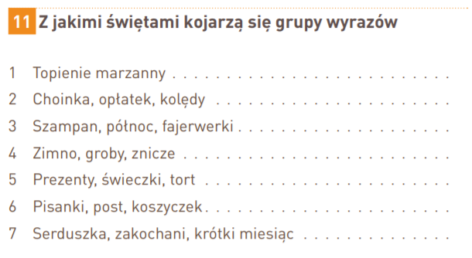

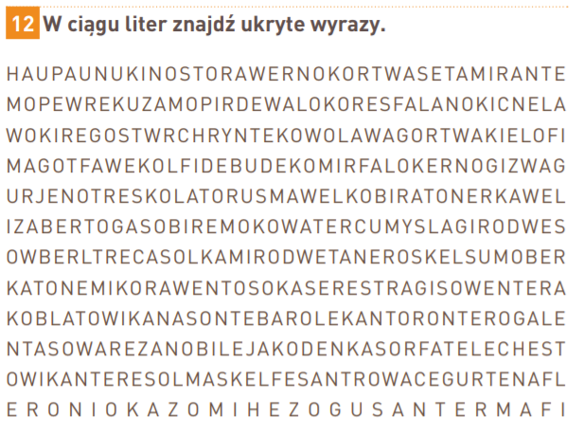

Przedmiot : Funkcjonowanie osobiste i społeczne .

Temat : Wróżby na Katarzynki i Andrzejki . Czytanie tekstu i udzielenie pisemnych odpowiedzi na pytania .

**Przeczytaj tekst** : Imieniny Katarzyny, tzw. Katarzynki ( 25 listopada) i Andrzeja,

tzw. Andrzejki(30 listopada) to ostatnia szansa na zabawę w okresie przedświątecznym .

W wieczory poprzedzające oba te dni przepowiadane są najsłynniejsze wróżby . W wigilię

św. Katarzyny wróżą sobie kawalerowie, natomiast w wigilię św. Andrzeja wróżą sobie panny .

W wigilię św. Katarzyny dużą rolę odgrywają sny . Jeżeli chłopcu przyśniła się biała kura, oznaczało to, że jego przyszła małżonka będzie panną . Czarny ptak symbolizował wdowę, zaś kwoka z kurczętami – wdowę z dziećmi . Sowa zwiastowała mądrą żonę a siwy koń był zwiastunem długiego kawalerstwa . W celu przepowiedzenia imienia swojej wybranki,

wieczorem wkładano karteczki z imionami pod poduszkę, które losowano zaraz po przebudzeniu . To właśnie z tego zwyczaju wywodzi się powiedzenie „ na świętej Katarzyny są pod poduszką dziewczyny „ . Wróżby z wosku, ścieżka z butów, karteczki z imionami, czy przewidywanie przyszłości z fusów po kawie – z tego słyną Andrzejki .

Odpowiedź pisemnie na pytania :

1. Kto wróży w wigilię św. Katarzyny ?
2. Kto wróży w wigilię św. Andrzeja ?
3. Jakie wróżby są na Katarzynki ?
4. Jakie wróżby są na Andrzejki ?

23.XI.2021r. (2 godziny)

Przedmiot : PdP – Ogród .

Temat : Jesienne grabienie liści – konieczność czy niepotrzebna czynność ?

Przeczytaj tekst w internecie pod tym samym tytułem co temat lekcji na portalu home.morele.net i zredaguj notatkę do zeszytu lub odpowiedź na pytania .

1. Czy należy grabić liście jesienią ​?
2. Dlaczego nie należy grabić liści jesienią ?
3. Kiedy usuwanie liści staje się koniecznością ?
4. Co zrobić ze zgrabionymi liśćmi ?
5. Narzędzia przydatne przy usuwaniu liści z ogrodu , z trawnika .